一、选题依据
（一）国内外研究现状
1.国内层面
结合实际来看，当下我国尚未形成与“三个课堂”“美育体系”融合研究的成果，多数研究文献停留在单层视角上，对三个课堂促进教育优质发展、美育体系的优化创建进行探究。在三个课堂促进教育发展方面，多数学者从加快双减落地、促进学生全面发展、教育提质等层面切入，形成诸多优秀成果，例如，学者张海兰编写的《落实“三个课堂”,促进学生全面发展》；学者路琪儿撰写的《三个课堂”助力“双减”教育改革》；学者王水侠撰写的《有效融合“三个课堂”，促进学校教育高质量发展 》等；在美育体系构建方面，我国学者也前后拟定了诸多科学举措。例如，学者刘迅曾指出，应充分运用信息化时代的智能教育技术，促进美育体系向优、向全发展；学者曹之文认为，教师应不断优化现行教学手段方式，全面分析解读美育体系，革新改良美育工作的呈现方式和主体内容，以此达成优化健全美育体系的目的。
2.国外层面
结合实际来看，国外学者对美育体系的研究多集中在建构策略上。学者Mahnaz Moallem站在关注社会文化的层面出发，提出了借助互动式设计模型进行课程实际、课程开发、课程实施以及评估的策略，并借助实际操作，证明了该模式的可行性。在美育体系建构方面，英国牛津大学打破了传统学科束缚，将美育渗透在多学科中，创建了符合美育课程体系，在多学科的融合交叉背景下，让学生接受专业知识、人文社科、艺术审美等全面性的教育，以此确保学生成为审美情操完整的人才。
3.研究述评
通过对上述内容的整合分析，发现国内外学者对三个课堂、美育体系建构的研究成果颇丰，但二者融合的研究内容欠缺。故，本研究将在借鉴前人思路、策略的基础上，重点分析三个课堂下多样化美育体系建构策略，望为身处一线的教育工作者开展实践，提供参考和借鉴。
（二）课题研究意义价值
1.理论层面
在教育体系革新优化的当下，美育研究成为了教育领域中不可忽视的重要构成，学者、教育者对其的关注力度不断增加，我党和国家也借助多种方式充分肯定了美育在素质教育中的作用价值。此次研究将立足陕西省教育改革发展从规模发展到质量提高新阶段，以三个课堂为切入点，以高中美术为研究主体，深入探究美育课堂体系建构的策略，这不仅可以丰富美育理论层面的研究，同时也能深挖三个课堂的政策含义，助力美育教育渗透融合在多学科中，为陕西教育改革提供一定帮助。
2.实践层面
其一，可以加快陕西落实我党以及国家关于学校美育的各项方针政策，深化美育育人、助力学生全面发展的实际效果；其二，学校完善美育体系、开展美育实践的同时，也能进一步将宣扬弘扬中华美育精神、助推民族复兴的教育目标融合其中，为教育教学的高效开展、五育共举战略的实施、全面发展人才目标的达成提供便利；其三，以三个课堂为落脚点，进行美育体系的建构工作，可以为陕西学校美术教育提供具有参考价值的实施依据，进而使更多学生在美育引导下，明晰自我认知、形成正确三观、明确发展终身目标、触发其感性思维，以此达成自身人格、加快素质教育落实的目的。
二、研究内容
（一）研究目标
以课内外、校内外、线上线下、认知体验、学习实践的统筹为主要策略，推进美育“三个课堂”建设工作，以“明理重德崇真尚美”教育理念为引导，全面加快教育改革创新工作的落实，打造具有温度、有创新的美术课堂，让学生学会运用美的眼光看世界，在美育教学中不断开拓自我创新思维，强化提升自我想象力，以此坚定学生的理想信念、帮助其形成爱国主义情怀，强化学生的品德修养、知识见识、综合素养。
（二）研究内容
此次课题研究的主要内容为，以三个课堂为立足点，创建完善、多样的美育体系，故，该部分将围绕主要策略方法进行分析。
第一课堂：创建高效美术课堂，强化校园美育实效度
知识传授是第一课堂的核心内容，为了进一步优化美育育人的成效，优化美育体系，教师应不断革新改良现行教育教学方式，围绕美术学科课堂知识，结合校园特色活动以及校情不断优化创新，以此为美育育人目标的达成夯实基础。例如，教师可以将认知与实践相融合，创建课堂延展活动：围绕写生校园，引导学生走出课堂，感受发现校园的美，从立体层面出发，让学生借助画笔传递自己对校园的感情；再如，可以借助鉴赏活动，引导学生自主探索课外美术知识，通过艺术知识、意识的碰撞，将学生引导至课堂主体位置；此外，教师还可以利用书法艺术活动，让学生在我国传统书法中感受传统文化的魅力，进而培养其文化自信心。
第二课堂：创建探索性的多元课程，引导学生感受校园美育特色
第二课堂的主要作用为，引导学生自主学习，调动开发学生自我潜能，助力其全面发展。在美育育人过程中，应紧紧结合校园艺术特色，传承我国优秀传统文化或是地域文化，借助多样、丰富的社团活动，引领学生成长。例如，借助校园丹青国画社团、书法社团等，传承发扬我国优秀传统文化，引导学生走出教室，积极参与校园活动，在活动中调动学生自主性，强化其对我国传统文化的热爱，为其领悟美术学科特点价值，提供便利。
美术教师可以借助社会实践活动的开展，强化学生于社会多层面的接触，不断拓展学校美育学习的空间，丰富学生对艺术的感悟，对美的体验。例如，鼓励学生参观、观察建筑学院、艺术学院、大艺术馆等场地，让学生在近距离参观的过程中，自主打开全新的认知美的窗户，以此促进学生美育素养的形成。
（三）研究假设
结合核心，组成员形成以下假设：
围绕三个课堂建构多样化的美育体系，不仅可以进一步提升美术课堂的教学效果，夯实美育育人的实际成效，同时也能让学生在多课堂体系中，感受我国文化魅力，形成文化自信心以及爱国主义情怀。
（四）创新之处
结合实际来看，当下我国尚未有“三个课堂”多样化美育体系建构的研究成果，多数相关成果停留在三个课堂价值分析、运用以及美育体系建构的单层视角上，而此次课题研究将全面融合两大内容，重点探究立足三个课堂的多样化美育体系建构策略，这不仅是研究视角、思路上的创新，更是研究内容、成果上的创新。
三、研究思路及方法
（一）研究思路
此次课题研究沿循理论——实践的思路推进。首先，借助文献梳理的方式了解国内外有关三个课堂、美育体系建构的成果内容，以此为基础梳理前人研究思路、经验，进一步拓充丰富组成员的理论体系，为后续工作夯实理论基础；其次，从我校美术学科角度出发，围绕三个课堂美育渗透路径进行重点研究，形成主要策略，并 借助实践运用探究策略可行性，最后形成研究报告。
（二）研究方法
此次课题研究运用到了文献梳理法、观察法、经验总结法。
（三）技术路线及实施步骤
1.技术路线
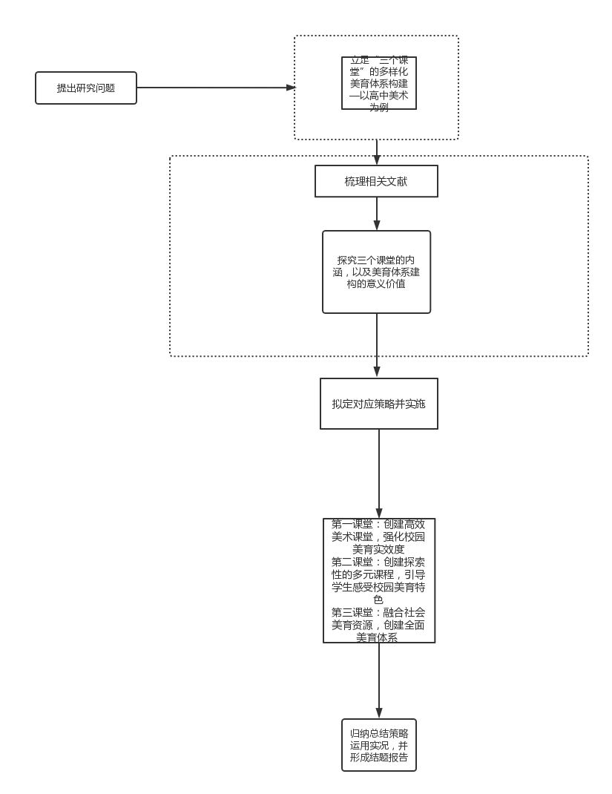

2.实施步骤
准备阶段（2022.06-2022.09）
依据实际要求组建课题组，并通过召开全体成员会议的形式，为每一位研究者分配具体的任务要求，从而能够积极聆听研究成员的主观想法，不断通过创新化的研究与思考，逐步形成完善的研究规划。号召课题组成员收集相关的参考资料，并能够在课题研究开始之前，积极掌握创新性的研究观点，从而可以指导后续研究工作的展开。
实施阶段（2022.10-2023.03）
委派课题组成员借助互联网、资料查找、政策文件研读的方面，全面解析三个课堂的内涵以及构建思路，并探究美育体系建构于人才培养、教育发展的意义价值。
委派课题组成员组织开展以“立足三个课堂的多样化美育体系建构”为核心的探讨活动，主要探究实际建构的策略，以此为五育共举的落实、人才全面发展目标的达成、教育改革的进一步加快夯实基础。
委派课题组成员定期开展课题研究反思会议，能够从中掌握课题研究到不足与问题，从而及时予以解决和处理，不断提高本次课题研究计划的有效性价值。
总结阶段（2023.04-2023.06）
总结本课题的研究成果，撰写与之相关的结题报告和论文，能够就现阶段的研究成果进行文字阐述，并进一步扩大研究成果的覆盖范围，满足当前学术界的研究需求。

—3—

